Приложение 2

Тексты

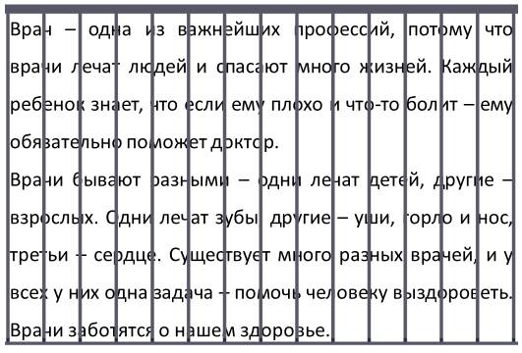

Скрыта нижняя часть строки
Проверяем
Профессия ветеринара – важная и нужная профессия. Ветеринар делает животным прививки, помогает, когда что-то случилось или болит, дает их хозяевам полезные советы и всегда подскажет, как правильно ухаживать за животным.
Работать ветеринаром непросто – нужно много знать и уметь определить, чем болеет животное.
Ветеринар лечит и таких животных, как коровы и лошади, и маленьких, как попугай или морская свинка. Он не боится, что пациент рычит или пытается укусить – ветеринар умеет справляться с животными и помогать им даже в самых сложных ситуациях.

Текст c переставленными буквами

Роабта продаоцвм слажяно.
Мгзаиан наачнеит ратоабть рнао уторм и зрыватеаскя поздно вомеерч. Пцвродаы птнясооно нсдятхоая на наогх — им нгкеода пестиодь и однуьтхто.
Чботы ртботааь пводацром нжнуо умтеь хоошро сьиатчт, чботы праьвнлио дтаь сдачу или пасчттиоь ссмоотить пккиоуп. Нжнуо уетмь роабатть с коссйа, пираинмть таовр по ныалмакдн, знтаь паврила хнеаирня пвоодуткр, утемь обасьщтя с льюдми.
Продаевц долежн бтыь оьебищынлтм, дбормы, тлвпыеимре, вмывныолси. Он вдгеса джеолн быть оедт в чутисю фрому и хрошоо вдтяыьлег. Без этих катчсев рттааобь поодрцвам буедт сонлож.

Проверяем
Работа продавцом сложная.
Магазин начинает работать рано утром и закрывается поздно вечером. Продавцы постоянно находятся на ногах — им некогда посидеть и отдохнуть.
Чтобы работать продавцом нужно уметь хорошо считать, чтобы правильно дать сдачу или посчитать стоимость покупки. Нужно уметь работать с кассой, принимать товар по накладным, знать правила хранения продуктов, уметь общаться с людьми.
Продавец должен быть общительным, добрым, терпеливым, выносливым. Он всегда должен быть одет в чистую форму и хорошо выглядеть. Без этих качеств работать продавцом будет сложно.

